1 генератор билетов

**1 Программа-генератор билетов к экзамену**

Постановка задачи

Спроектировать средствами MS SQL SERVER базу данных и создать приложение, позволяющее ввести вопросы   по дисциплинам для проведения комплексного экзамена и сформировать по ним билеты.  Предусмотреть, чтобы

1. На  одной странице  помещалось  2 билета.
2. Число билетов соответствовало количеству студентов в группе +1 .
3. В одном билете были вопросы по одной дисциплине.
4. Ни один вопрос не должен дублироваться.
5. Число вопросов в билете задаётся пользователем и находится в интервале от 3 до 5.
6. Билеты должны быть равноценны (программа должна давать возможность формировать билеты с учётом сложности вопросов и без).

Предусмотреть возможность:

1) добавления,

2) удаления,

3) редактирования записей.

Билеты генерируются первоначально на основе вопрос, которые на гугл-диске

Билеты должны быть представлены в виде отчёта или текстового файла.

Обеспечить защиту базы данных и приложения.

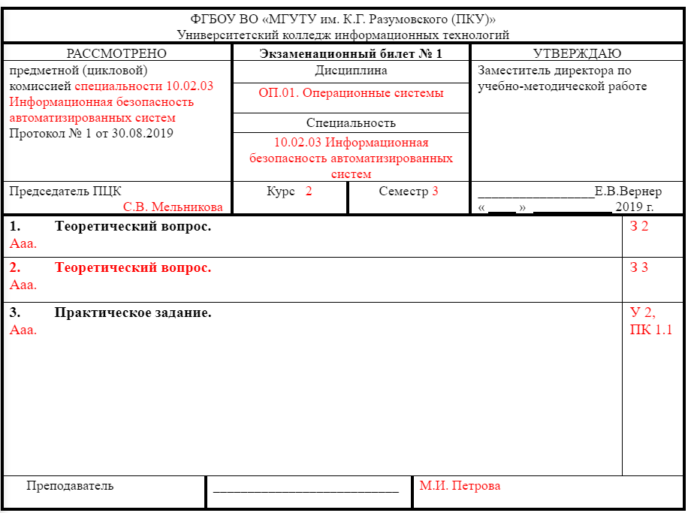

Предметная область:

1) Добавлять различные предметы, преподавателей, учеников групп, которые сдают экзамен, различные вопросы, которые относятся к предметам

2) возможность добавления, удаления и редактирования записей базы данных

3) Сортировать вопросы по уровню сложности,, вопросы не дублируются, количество вопрос = количество учеников в группе + 1, число вопрос 3-5

4) осуществить взаимосвязь базы данных и word по возможности, на одной странице документа 2 билета. В случае неудачи использовать текстовый файл

5) Формировать билет по шаблону на основе предметов, вопросов и преподавателей, которые принимают экзамен

